新北市立溪崑國民中學110學年度第一學期第三次定期評量 自然科 試題卷
九年級 班 座號 姓名
單選題(請選出最適合的答案) 每題2.5分
1.( ) 有關靜電感應、感應起電及接觸起電的敘述，何者錯誤？
(A)帶電體不經接觸，而使其物體內正、負電荷分離的現象，稱之為感應起電
(B)感應起電後，帶電體的電量不變
(C)接觸起電後，帶電體的電量減少
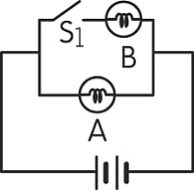
(D)接觸起電後，帶電體與物體所帶之電荷電性相同
2.( ) 如右圖所示的電路中，A、B 為兩個相同的燈泡，在開關未接通前，通過 A 燈泡的電流為 0.4 安培。開關接通後，通過 B 燈泡的電流為多少安培？（開關電阻很小，可忽略不計）
(Ａ) 0.2 (Ｂ) 0.4 (Ｃ) 0.8 (Ｄ) 1.2
3.( ) 導線某一截面在 2 分鐘內有60庫侖的電量通過，則流經該導線的電流大小為多少安培？
(A) 30 (B) 120 (C) 0.5 (D) 5
4.( ) 下圖為電路及導線放大之示意圖。在燈泡發光期間，有關AB段導線中帶電質點的運動情形，下列何者正確？
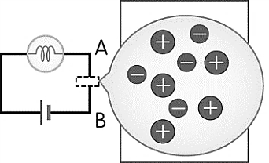
(♁表示帶正電的質點，表示帶負電的自由電子)
(A) 向上，♁不動
(B) 向下，♁不動
(C) 向上，♁向下
(D) 不動，♁向下

5.( ) 有四個帶電的小油滴，分別測量油滴所帶的電量，下列何者不合理？（已知 $1 e≒1.6×{10}^{-19}$ 庫侖）
(A) $-9.6×{10}^{-2}$ 庫侖 (B) $+4.8×{10}^{-8}$ 庫侖
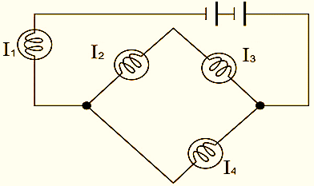
(C) $+8.0×{10}^{-15}$ 庫侖(D) $+3.6×{10}^{-18}$ 庫侖
6.( ) 如右圖所示，各燈泡規格均相同，若通過各燈泡的電流分別為I₁、I₂、I₃、I₄，則以下電流關係，何者正確？
(A) I₂＝I₃ (B) I₁＝I₂＋I₃＋I₄
(C) I₄＝I₃ (D) I₂＋I₃＝I₄

7.( ) 電路上有一條鐵絲，當兩端電位差為3伏特時，通過的電流是300毫安培，若將電位差調整為9伏特時，通過的電流為多少安培 ?
(A) 0.3 (B) 0.9 (C) 300 (D) 900
8.( ) 絲絹與玻璃棒摩擦之後，絲絹帶負電，玻璃棒帶正電，則下面推論何者正確？
(A) 玻璃棒得到質子，所以帶正電 (B)絲絹得到電子，所以帶負電
(C)玻璃棒摩擦前後，其質子數不同 (D) 絲絹和玻璃棒摩擦時，發生化學變化

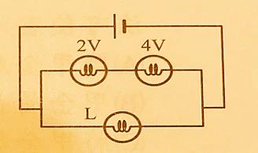
9. ( ) 連接電路如右圖所示，燈泡L兩端電壓為多少伏特?
(A) 2 (B) 3 (C) 6 (D) 9
10. ( ) 承上題，電池電壓為多少伏特？
(A) 4 (B) 6 (C) 8 (D) 12

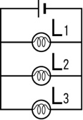
11. ( ) 如右圖所示，電池電壓為3伏特，3個燈泡電阻皆為30歐姆，則通過電池的電流大小為多少安培？
(A) 0.1 (B) 0 (C) 30 (D) 0.3

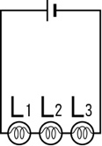
12.( ) 如右圖所示，電池電壓為3伏特，3個燈泡電阻皆為10歐姆，則通過電池的電流大小為多少安培？
(A) 0.3 (B) 0.15 (C) 10 (D) 0.1

13.( ) 某電阻其電壓和電流關係圖如下圖(1)所示，該電阻大小為多少歐姆？
(A) 0.1 (B) 10 (C) 100 (D) 0.01
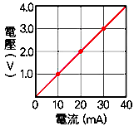
圖(1)
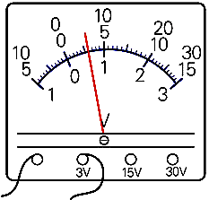
圖(2)

14.( ) 使用伏特計測量某電阻的電壓如上圖(2)所示，該電阻的電壓大小為多少伏特?
(A) 6 (B) 3 (C) 0.3 (D) 0.6

15.( ) 關於安培計的使用注意事項下列何者錯誤？
(A)使用前先調整歸零鈕，使指針歸零 (B)以並聯的方式連接待測電器
(C)不可以直接測量電池的電流 (D)測量範圍由大而小調整

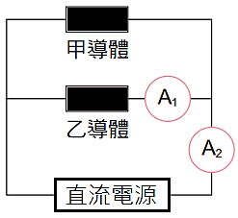
16.( ) 下面為甲、乙導體的電流I 對電壓V的關係圖，若將甲導體與乙導體接成附圖(3) 情形，已知安培計A₁的讀數為0.4安培，則此時安培計A₂的讀數為多少安培？
附圖(3)
(A) 0.13 (B) 0.3 (C) 0.7 (D) 0.43
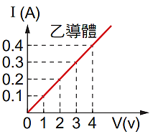
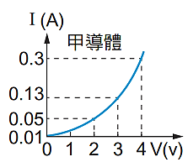

17.( ) 將兩條長度相同、粗細不同的銅線，串聯在同一電路中，如下圖所示，通電後，下列敘述何者正確？
(A)粗銅線的電阻比細銅線大
(B)粗銅線的電流比細銅線大
(C)細銅線的電流比粗銅線大
(D) 細銅線兩端的電壓比粗銅線大
18.( ) 如下圖所示，Q的電量是q 的多少倍 ?
(A) 2 (B) 0.5 (C) 4 (D) 0.25 ( F代表靜電力大小)
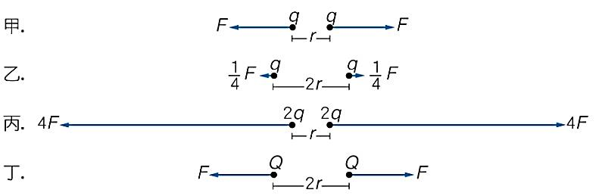

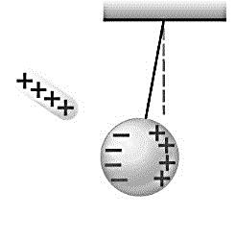
19.( ) 如右圖所示，用手指觸碰金屬球左端時：
(A)電子由金屬球流入手指 (B)質子由金屬球流入手指
(C)電子由手指流入金屬球 (D)質子由手指流入金屬球

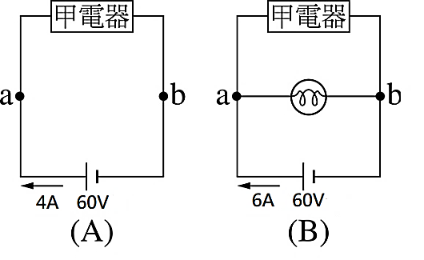
20.( ) 如圖(A)及圖(B)所示，在a、b之間接上一燈泡後，則燈泡的電阻為？
(A) 30Ω (B) 15Ω (C) 10Ω (D) 5Ω

21.( ) 下列哪一個不屬於風化作用？
(Ａ)氣溫反覆的改變，造成岩石因熱脹冷縮而崩解
(Ｂ)植物根部的生長，將岩石撐破
(Ｃ)岩石內含鐵成分被氧化成氧化鐵
(Ｄ)強風挾帶砂粒吹拂岩石表面，產生磨蝕與撞擊
22.( ) 台灣有些沿海地區地下水變鹹而無法使用，其主要原因為何?
(A)長期乾旱 (B)長期超抽地下水 (C)地震造成 (D)海浪太大侵入
23.( ) 下列何者是侵蝕地表、改變地貌最主要的力量？
(Ａ)冰川 (Ｂ)風 (Ｃ)河流 (Ｄ)海浪
24.( ) 下列何項敘述有利於侵蝕作用的進行？
(Ａ)當河流進入了海洋 (Ｂ)當冰川流入溫暖的地區時 (Ｃ)當河川坡度變陡峭時 (Ｄ)河流進入湖泊時
25.( ) 在野外有時可見到磨圓的礫石，主要是由下列何項地質營力所造成？
(Ａ)化學風化 (Ｂ)物理風化 (Ｃ)風力搬運 (Ｄ)河流搬運
26.( ) 在砂、頁岩交錯出現的地區，由於岩石抵抗風化的能力不同，受到長時間的差異侵蝕後，會形成下列哪一種地形？
(Ａ) 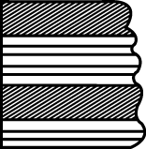 (Ｂ) 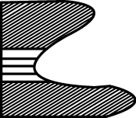 (Ｃ) 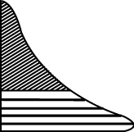 (Ｄ) 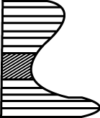
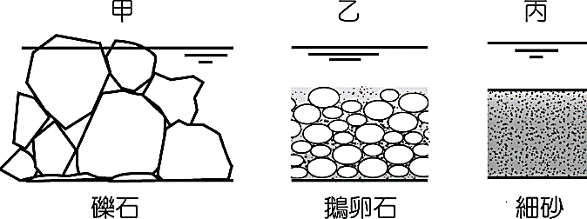
27.( ) 右列是河川沉積物的堆積示意圖，請問何者所受的搬運力最小？
(Ａ)甲 (Ｂ)乙 (Ｃ)丙 (Ｄ)搬運力的大小皆相同

28.( ) 有關河流侵蝕作用的敘述，下列何者錯誤？
(Ａ) 向源侵蝕造成河谷加寬及加深 (Ｂ)河流受侵蝕作用，源頭會逐漸後退，河谷逐漸加長
(Ｃ)V型谷是河流向下侵蝕力量造成 (Ｄ)河流的侵蝕作用以發生在海平面以上的陸地為主
29.( ) 有關岩石與礦物的敘述，下列何者錯誤？
(Ａ)礦物是由各種岩石所組成 (Ｂ)礦物是指天然產出且原子排列規則的無機物
(Ｃ)石英常用來製造玻璃與鐘錶零件 (Ｄ)火成岩是由岩漿冷卻凝固形成的岩石
30.( ) 下列何者有機會找到恐龍蛋化石?
(Ａ)火成岩 (Ｂ)變質岩 (Ｃ)沉積岩 (Ｄ)花崗岩
31.( ) 關於軟流圈的敘述，下列何者正確？
(Ａ)位於地殼與地函之間 (Ｂ)此區的岩石完全熔融，具有可塑性、會流動
(Ｃ)主要的組成物質為鐵、鎳等金屬 (Ｄ)位在岩石圈之下，會帶動板塊產生漂移
32.( ) 下列哪一種交界處會產生新的地殼？
(Ａ)海洋地殼與大陸地殼相互擠壓的交界處
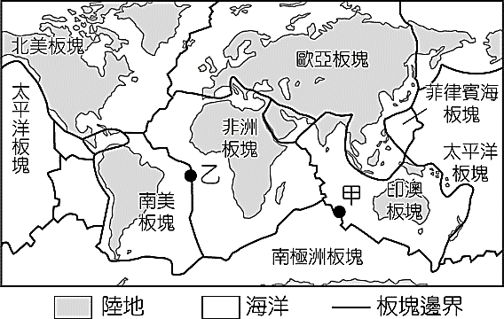
(Ｂ)大陸地殼與大陸地殼相互擠壓的交界處
(Ｃ)板塊間的聚合
(Ｄ)板塊間的分離
33.( ) 右圖為全球板塊分布示意圖。已知甲和乙位於同一種類型的板塊邊界上，則依照板塊構造學說，下列何者通常不會在甲處出現？
(Ａ) 地震 (Ｂ) 海溝 (Ｃ)火山 (Ｄ)斷層

34.( ) 右圖為地層剖面圖，X、Y 兩處由岩漿冷卻生成的岩石，其成分為何？
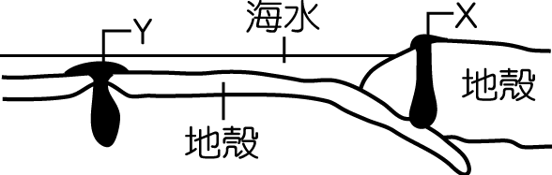
(Ａ) X 處為安山岩、Y 處為玄武岩
(Ｂ) X 處為安山岩、Y 處為花岡岩
(Ｃ) X 處為花崗岩、Y 處為玄武岩
(Ｄ) X 處為玄武岩、Y 處為安山岩

35.( ) 下列何者與火山活動無關？
(Ａ)岩漿冷卻形成火成岩 (Ｂ)中央山脈常見的板岩 (Ｃ)陽明山的溫泉 (Ｄ)金瓜石可發現金礦
36.( ) 民國 88 年 921 大地震，地震規模 7.3，下列相關敘述，何者正確？
(Ａ)地震規模係依地面震撼及破壞的程度而定的
(Ｂ)澎湖沒有嚴重的災害，故地震規模小於 7.3
(Ｃ)地震強度是由中央氣象局依各地震撼及破壞程度而定的，非世界通用的
(Ｄ)距震央集集愈近的地區，地震規模及震度都愈大，愈遠則愈小
37.( ) 在水循環的過程中，水氣凝結成液態水主要發生在哪一個階段？
(Ａ)成雲 (Ｂ)水蒸發 (Ｃ)降雨 (Ｄ)下雪
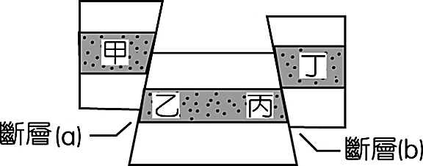
38.( ) 有關右圖的結構，下列敘述何者正確？
(Ａ) 斷層 a、b 皆為逆斷層
(Ｂ)斷層 a 為逆斷層，斷層 b 為正斷層
(Ｃ)斷層 a、b 皆為正斷層
(Ｄ)斷層 a 為正斷層，斷層 b 為逆斷層

39.( ) 有關下圖中各地質事件的敘述（已知此地層沒有上下倒置的現象），下列何者錯誤？
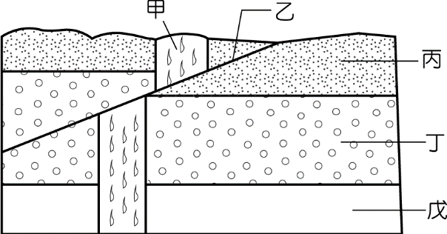
(Ａ)甲岩脈是丙岩層形成後才出現的 (Ｂ)甲岩脈入侵時間晚於乙斷層發生時間
(Ｃ)乙斷層的形成是最晚發生的地質事件 (Ｄ)戊岩層形成早於丁岩層形成。

40.( ) 如下圖為某斷層剖面的示意圖，該斷層在某次錯動發生地震，其地震規模 4.2，圖中星號為震央所在位置，震央與震源的直線距離約 7 公里。經一段時間後，同一斷層面上再次錯動發生地震，地震規模 6.5，震央與震源的直線距離約 9 公里，且已知震央為圖中甲、乙、丙、丁其中之一，則此次地震的震央應位於何處？
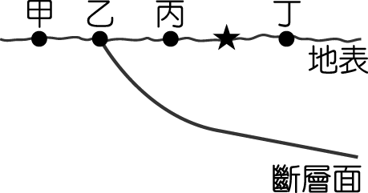
(Ａ)甲 (Ｂ)乙 (Ｃ)丙 (Ｄ)丁

〜 試題結束 〜

110-1-3 九年級 自然科－解答
1 A B C A D (A或D) B B C B
11 D D C D B C D A C A
21 D B C C D B C A A C
31 D D B A B C A A B D

